КОМЕРЦІЙНА ПРОПОЗИЦІЯ № 54/1 від 21.05.2021
№ | Найменування | Розміри  (Ш×Г×В) | Вартість однієї одиниці, грн | Кіл., од | Вартість
1 | Стіл шестигранний  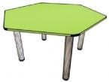 | 900x800х720 | 1 450,00 | 3 | 4 350,00
2 | Стелаж – диван  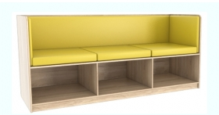 | 2000х680x840 | 7 850,00 | 1 | 7 850,00
3 | Стелаж для журналів | 1060x400х2275 | 8 085,00 | 1 | 8 085,00
4 | Стелаж односторонній ДСП, 8 полиць | 800х250х2500 | 2150,00 | 14 | 30100,00
5 | Стіл комп’ютерний  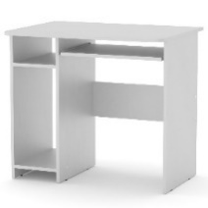 | 820×600×740 | 930,00 | 4 | 3720,00
6 | Стіл журнальний  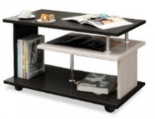 | 900×480×650 | 1300,00 | 1 | 1300,00
7 | Стіл журнальний  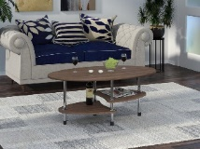 | 900×600×550 | 790,00 | 1 | 790,00
8 | Стелаж односторонній, 7 поличок | 900×250×2014 | 1800,00 | 3 | 5400,00
9 | Стілець Призма  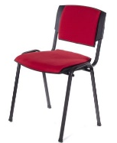 | 46×43×33 | 636,00 | 8 | 5088,00
10 | Тумба під оргтехніку  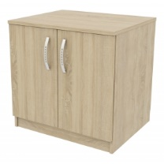 | 600x500x600 | 2900,00 | 1 | 2900,00
11 | Тумба секційна  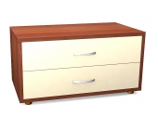 | 905×520×485 | 2300,00 | 2 | 4600,00
12 | Шафа-гардероб  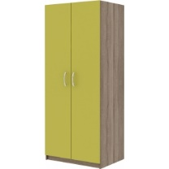 | 795х580х1910 | 3950,00 | 1 | 3950,00
13 | Стіл "Трапеція"  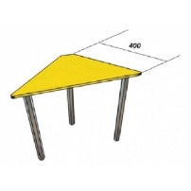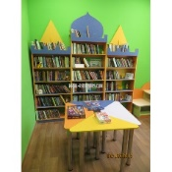 | 830x425х720 | 910,00 | 4 | 3640,00
14 | Стелаж односторонній,8 поличок  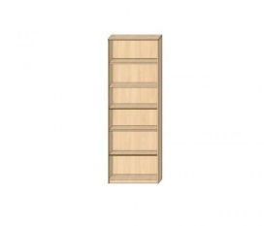 | 900х400х2060 | 2150,00 | 3 | 6450,00
15 | Стелаж односторонній,8 поличок | 800х400х2060 | 2150,00 | 4 | 8600,00
16 | Стелаж двосторонній  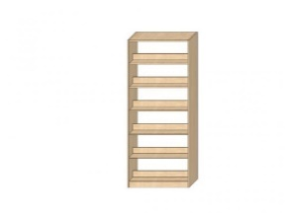 | 900х2060х480 | 2550,00 | 4 | 10200,00
17 | Стілець Ізо хром  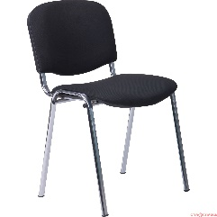 | 860×530×430 | 939,00 | 4 | 3756,00
18 | Дзеркало  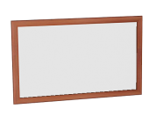 | 680×20×1120 | 2185,00 | 1 | 2185,00
19 | Тумба мобільна  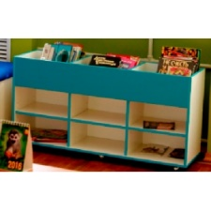 | 800×400×800 | 2900,00 | 1 | 2900,00
Всього: |  |  |  |  | 115 864,00

З повагою
менеджер з продажів Плотнік Марія

т. 0-800-300-517 - безкоштовно в межах України (з будь-якого телефону). т. 044-391-71-70 - гаряча лінія
067-516-17-00 - мобільний номер телефону (Вайбер)
(телефон для зв'язку)

